**PANTALLA DE LISTADO DE CONTRATOS**

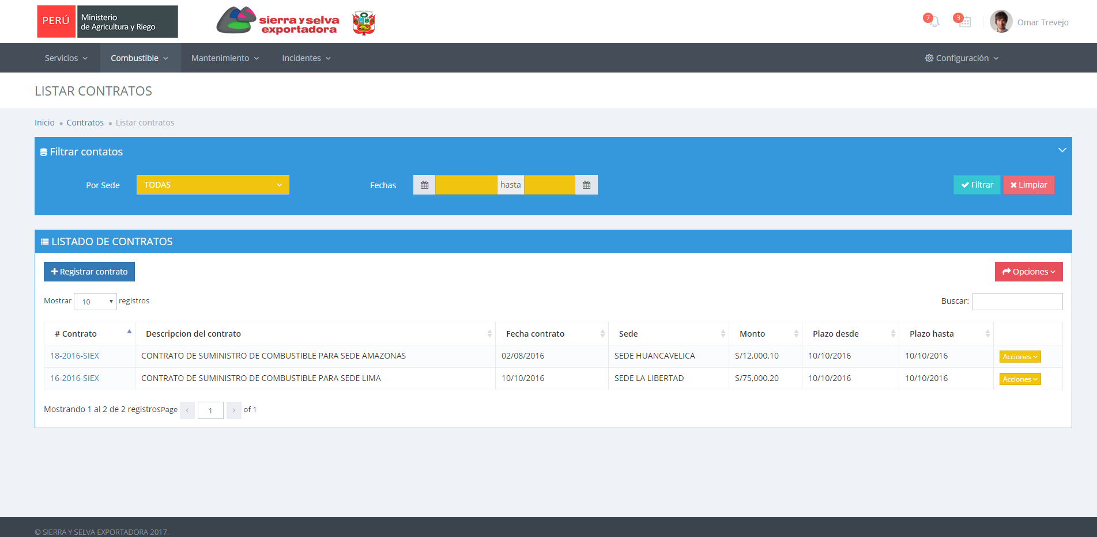

**PANTALLA DE REGISTRO DE CONTRATOS**

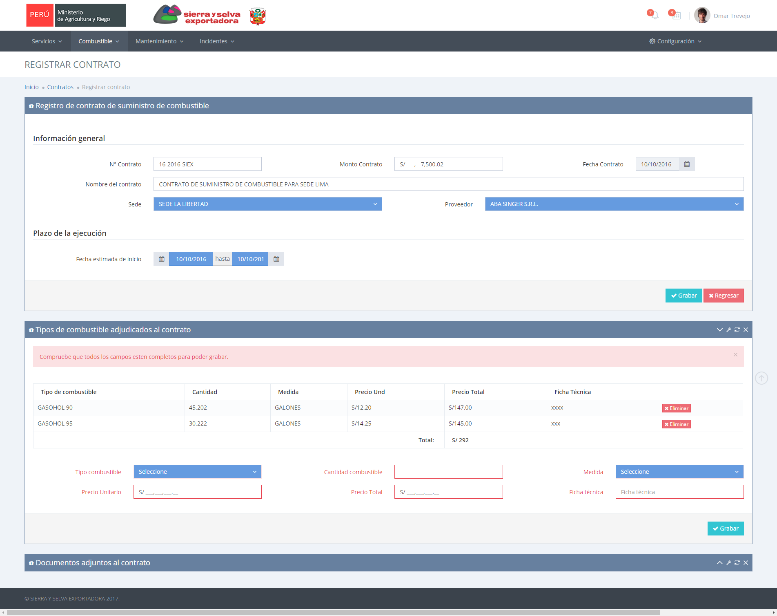

**PANTALLA DE LISTADO DE FACTURAS**

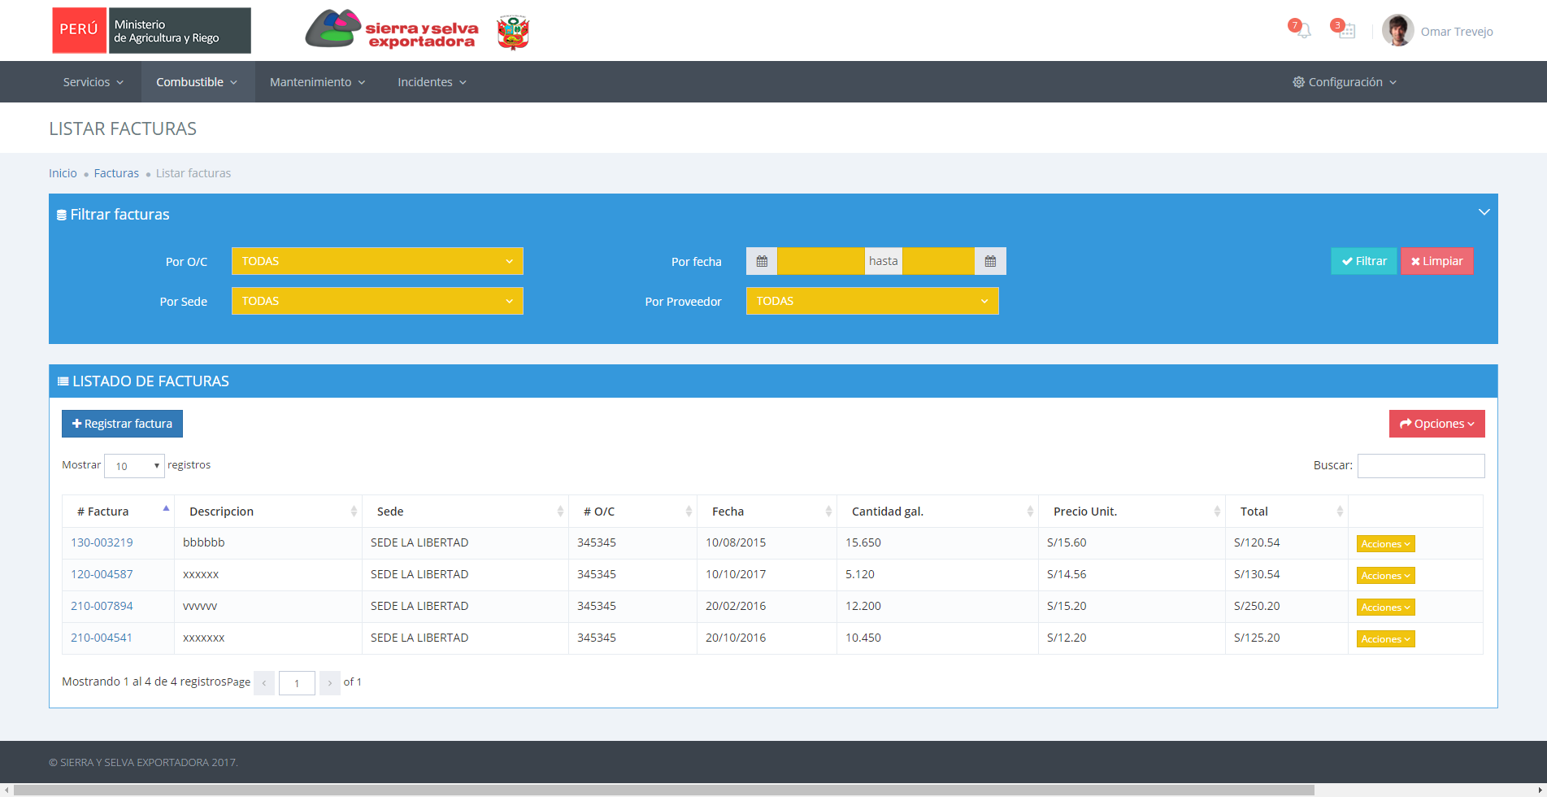

**PANTALLA DE REGISTRO DE FACTURAS**

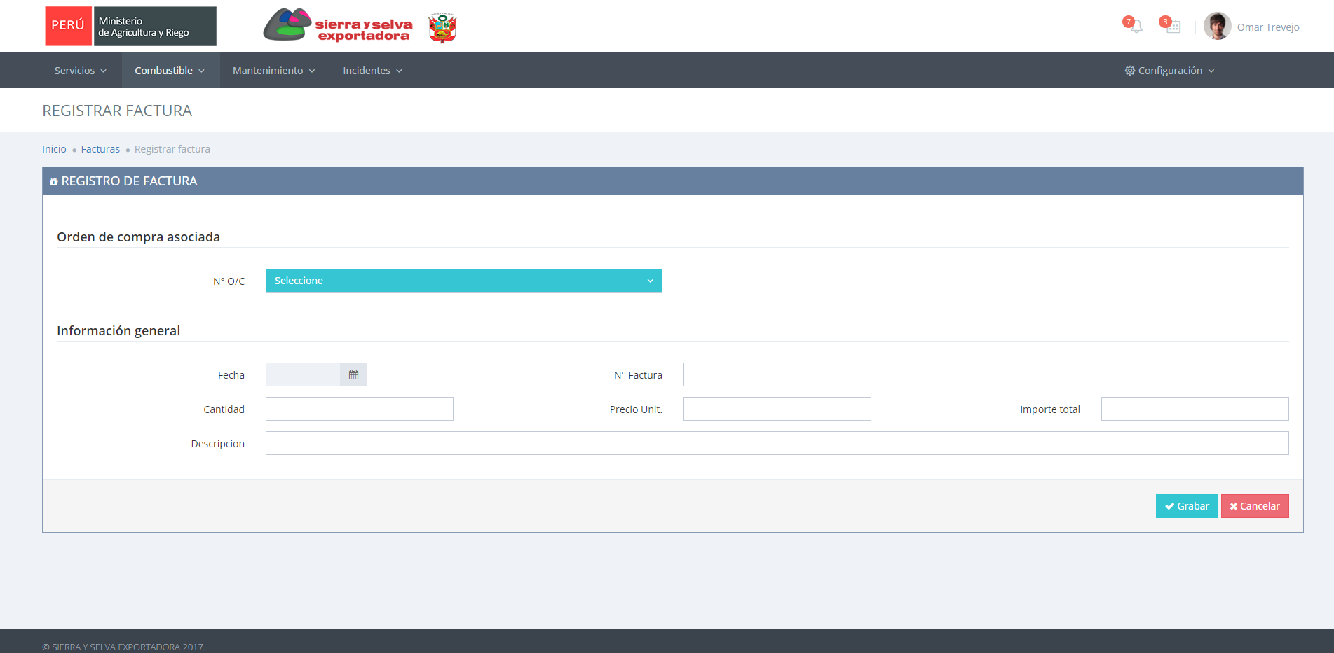

**PANTALLA DE LISTADO DE ORDENES DE COMPRA**

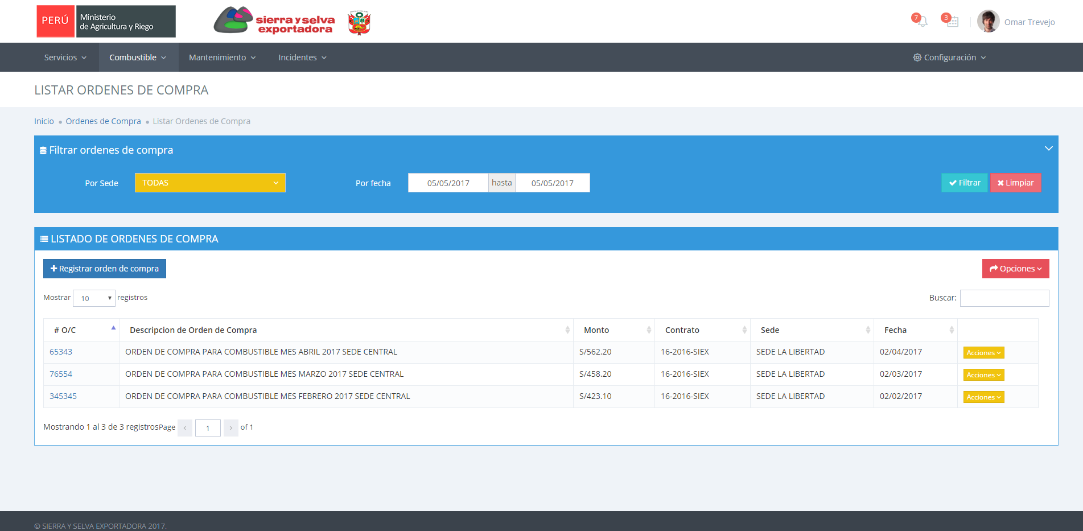

**PANTALLA DE REGISTRO DE ORDENES DE COMPRA**

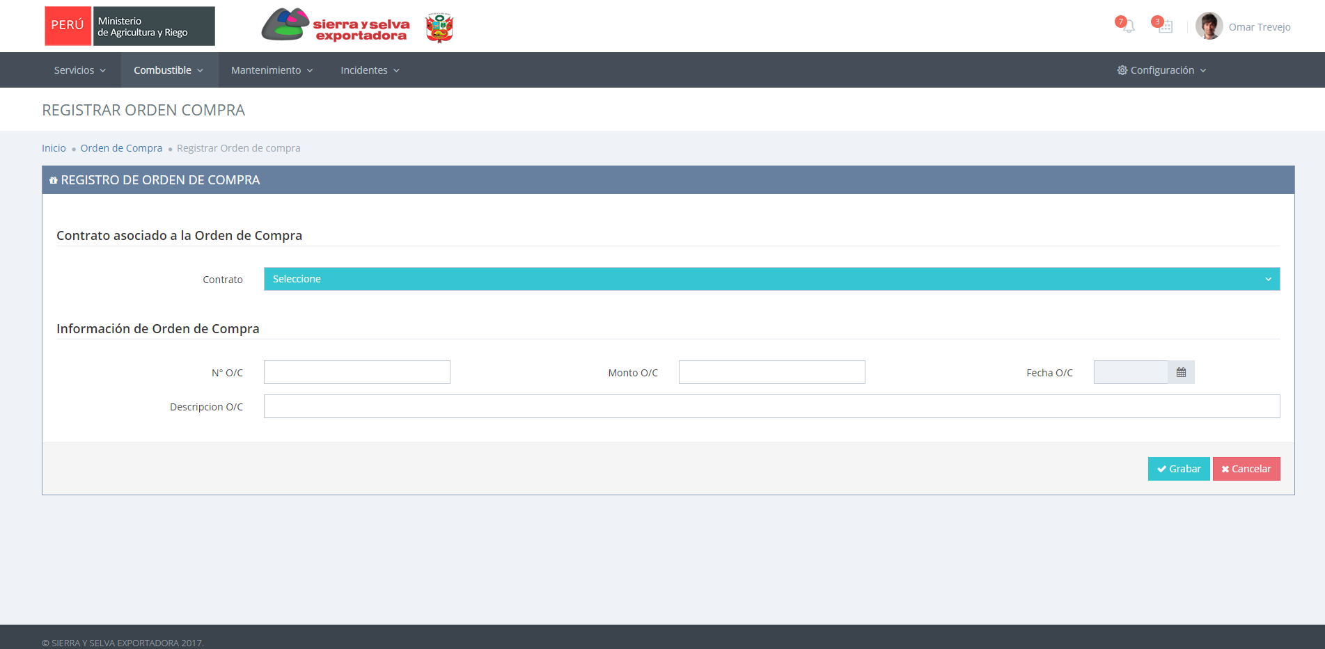

**PANTALLA DE LISTADO DE TICKETS DE COMBUSTIBLE**

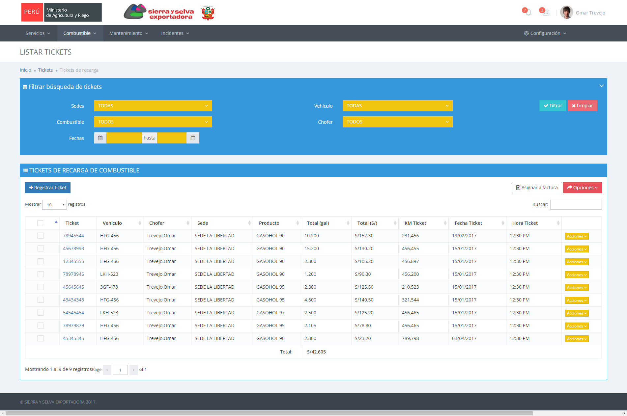

**PANTALLA DE REGISTRO DE TICKETS DE COMBUSTIBL**

